**Splashscreen**



1. Logo

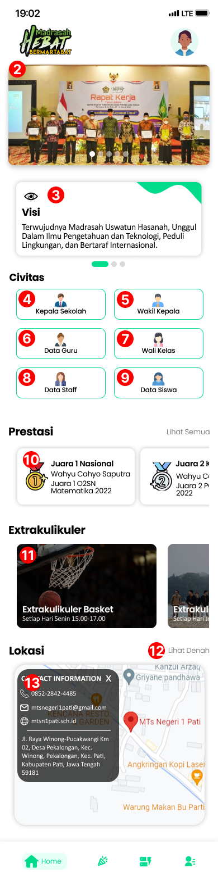**Dashboard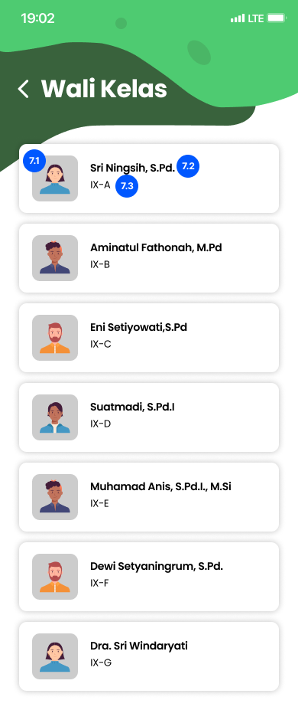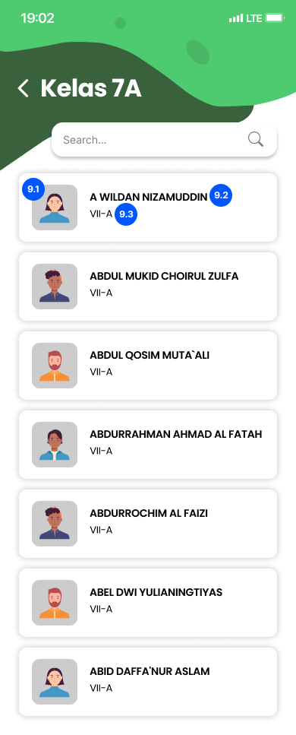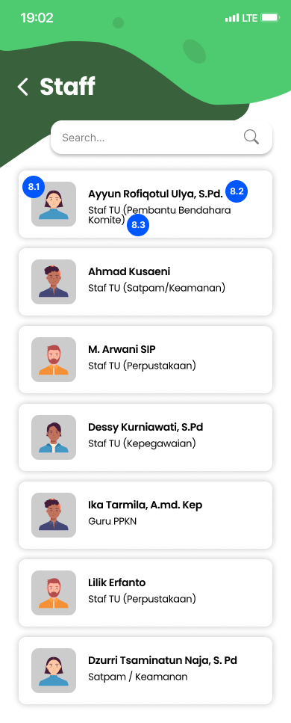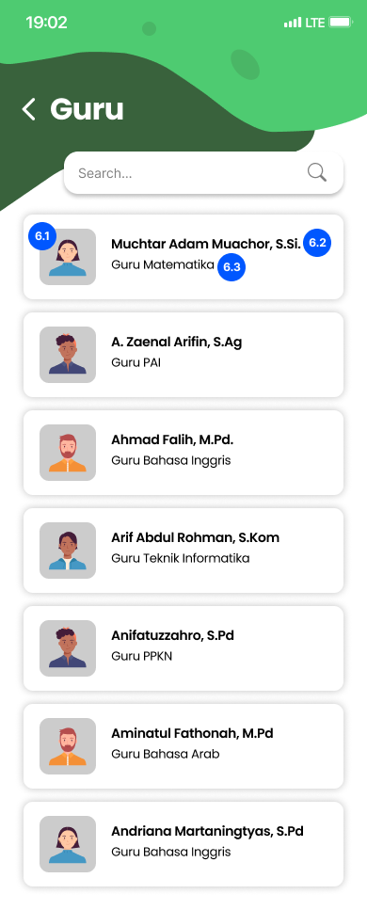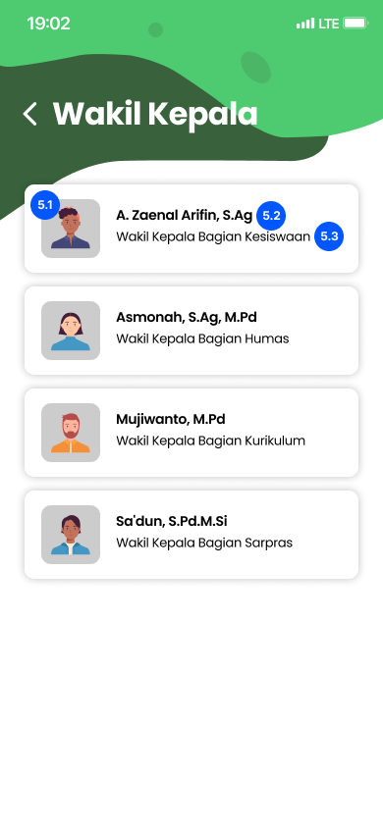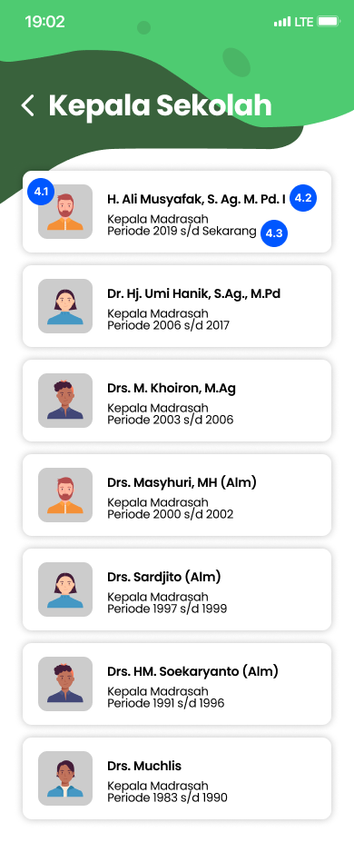Sub Data Civitas**

1. Foto profile sekolah
2. Visi,Misi,Tujuan
3. Kepala Sekolah

*4.1 Foto*

*4.2 Nama*

*4.3 Priode*

1. Wakil Kepala

*5.1 Foto*

*5.2 Nama*

*5.3 Jabatan*

1. Data Guru

*6.1 Foto*

*6.2 Nama*

*6.3 Mengajar*

1. Wali Kelas

*7.1 Foto*

*7.2 Nama*

*7.3 Kelas*

1. Data Staff

*8.1 Foto*

*8.2 Nama*

*8.3 Jabatan*

1. Data Siswa

*9.1 Foto*

*9.2 Nama*

*9.3 Kelas*

1. Prestasi

*10.1 Nama*

*10.2 Tempat*

*10.3 Hari*

*10.4 Jam*

*10.5 Tentang Extra*

*10.6 Foto Kegiatan Extra*

1. Extrakulikuler

*11.1 Juara*

*11.2 Tingkat*

*11.3 Tahun*

*11.4 Peserta*

*11.5 Tentang Lomba*

*11.6 Foto Kegiatan Lomba*

1. Denah
2. Lokasi

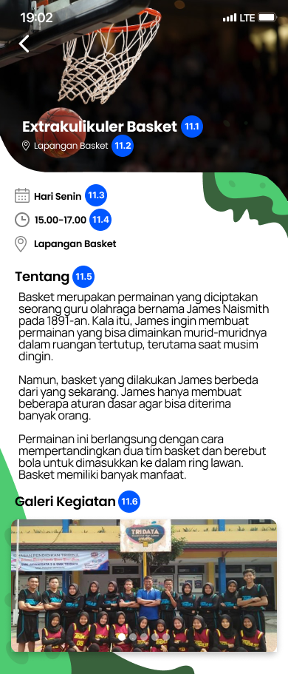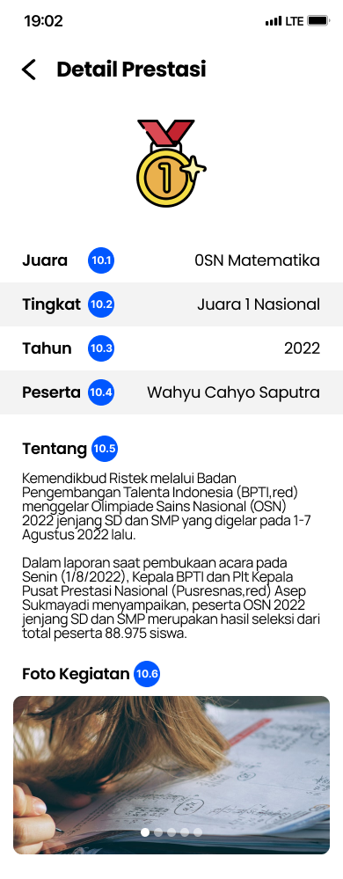**Sub Data Prestasi & Extrakulikuler**

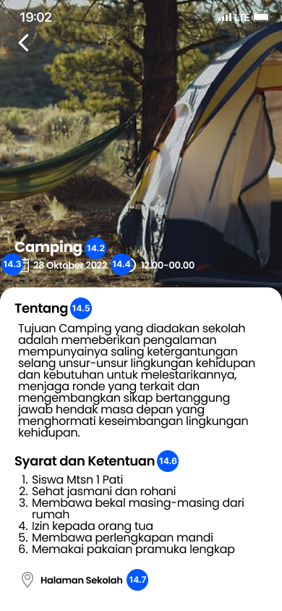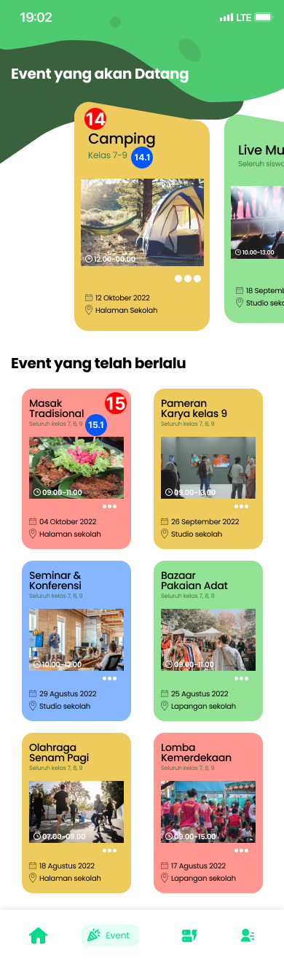**Event**

1. Event Yang Akan Datang

*14.1 Ditunjukan(untuk kelas/guru/warga..)*

*14.2 Nama Event*

*14.3 Tanggal*

*14.4 Jam*

*14.5 Tentang Event*

*14.6 Syarat dan Ketentuan*

*14.7 Lokasi*

1. Event Yang Telah Berlalu

*15.1 Ditunjukan(untuk kelas/guru/warga..)*

*15.2 Nama Event*

*15.3 Tanggal*

*15.4 Jam*

*15.5 Tentang Event*

*15.6 Syarat dan Ketentuan*

*15.7 Gambar Kegiatan Event*

*15.8 Lokasi*

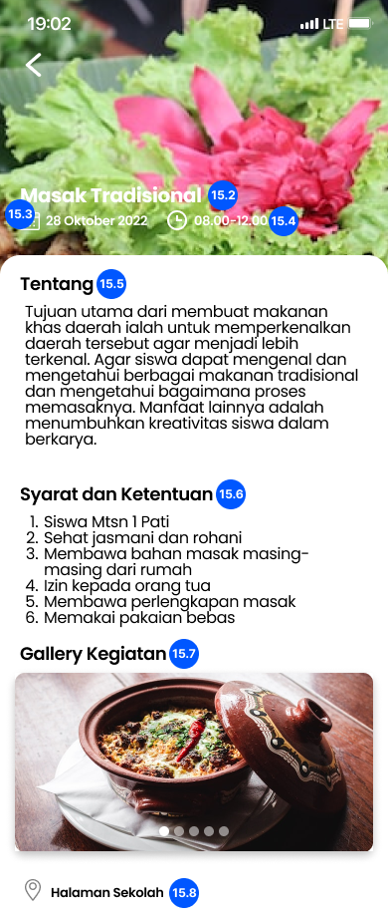

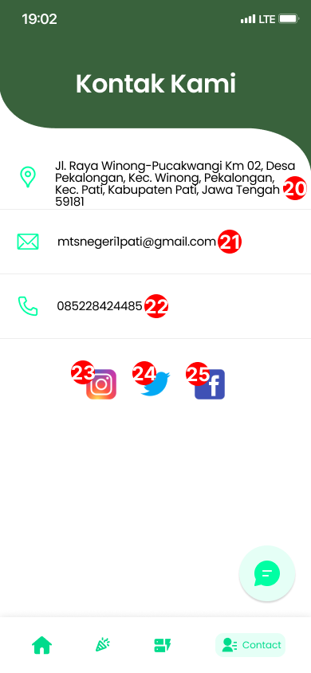**Kontak**

1. Alamat
2. Email
3. Website
4. Ig
5. Twitter
6. Facebook